RECURSOS PRÁCTICOS PARA FAMILIAS

MEDIDAS DE HIGIENE

Vídeo para enseñar a los niños la importancia del lavado de manos frente al coronavirus

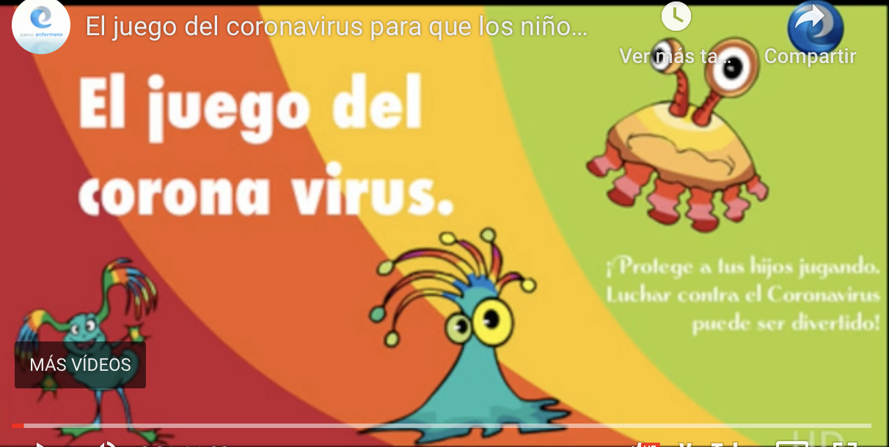
https://diarioenfermero.es/un-video-ensena-a-los-ninos-a-traves-del-juego-la-importancia-de-lavarse-las-manos-frente-al-coronavirus/

Gel desinfectante
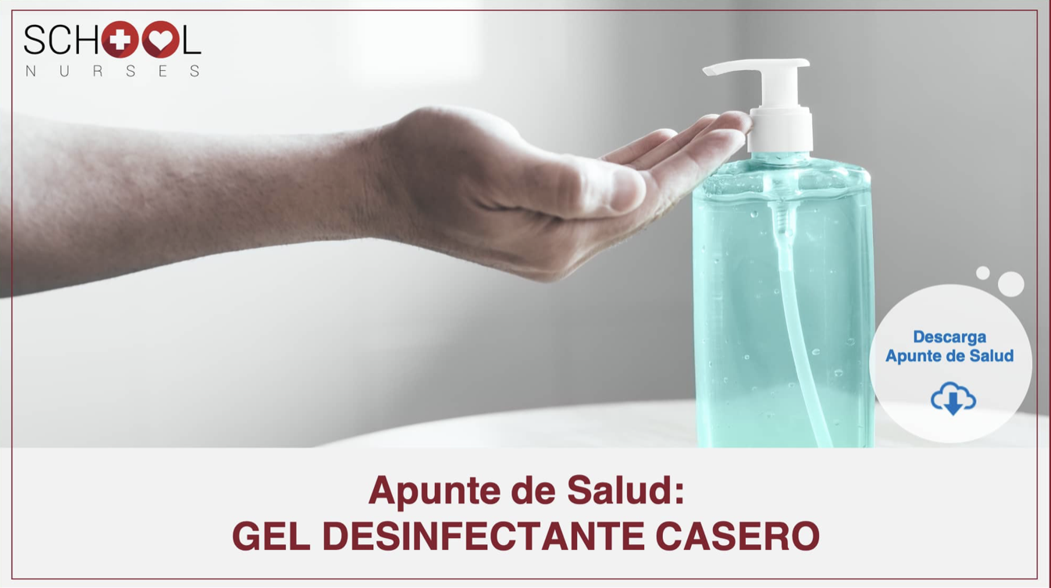
https://schoolnurses.es/apunte-de-salud-gel-desinfectante-casero/

CONSEJOS SOBRE EL TELETRABAJO:

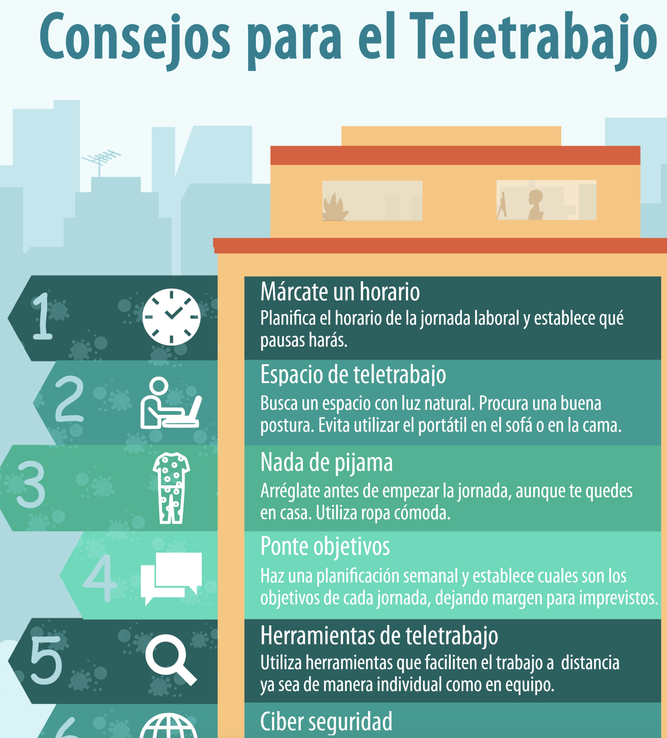
https://www.infermeravirtual.com/files/media/file/2843/Teletrebajo.pdf

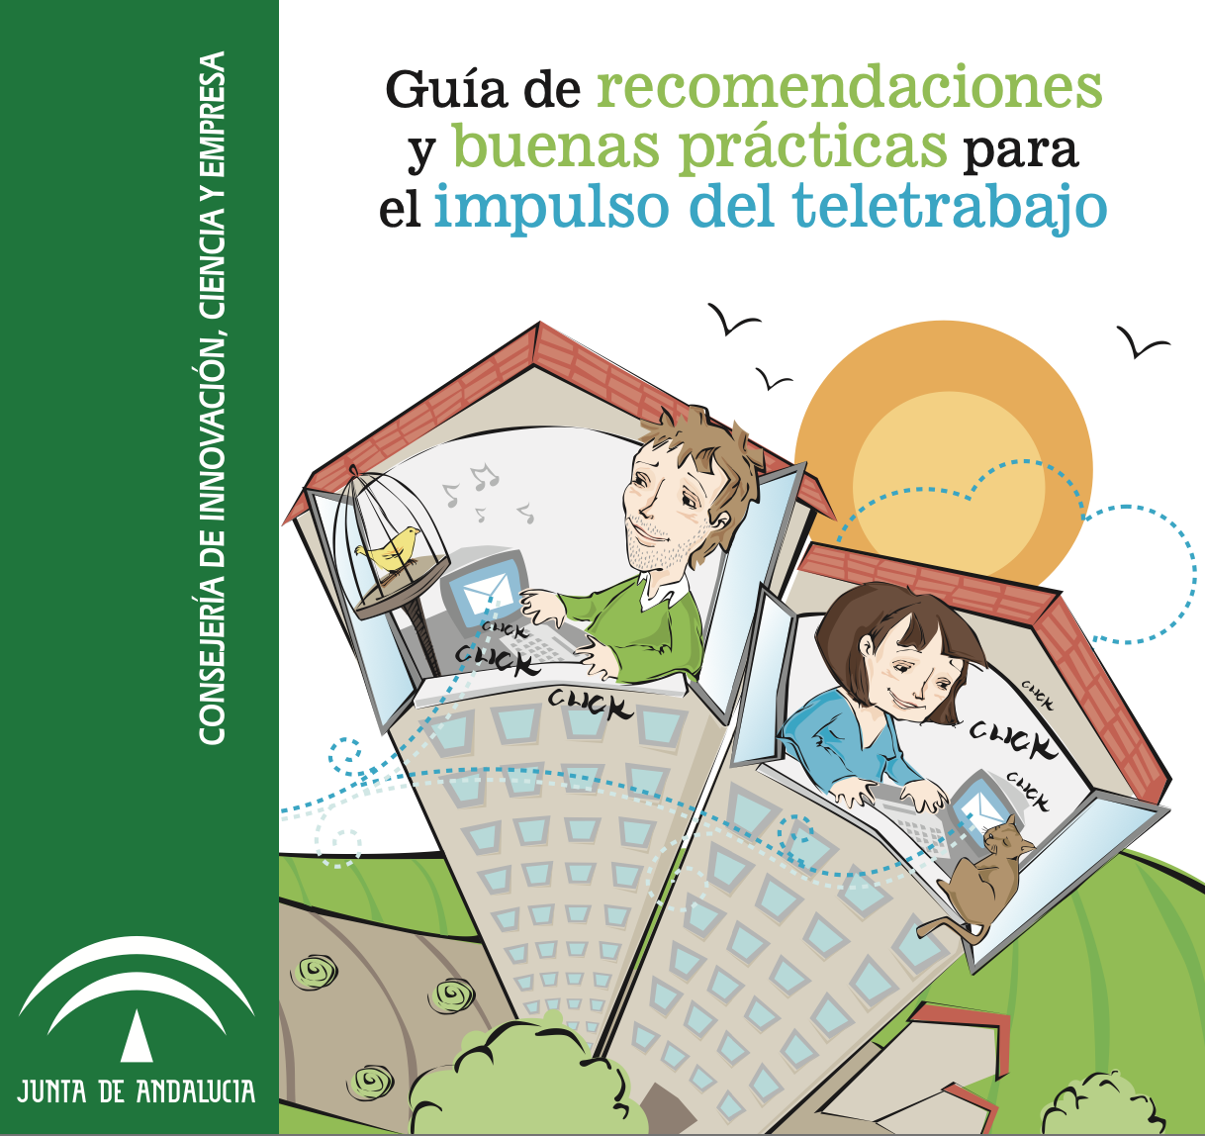
Guía de recomendaciones y buenas prácticas para el impulso del teletrabajo.

https://www.ujaen.es/servicios/spe/sites/servicio_spe/files/uploads/SGAU-UJA/EJEMPLO_PDFaccesible.pdf

GUÍA PARA MADRE, PADRES Y EDUCADORES SOBRE CORONAVIRUS

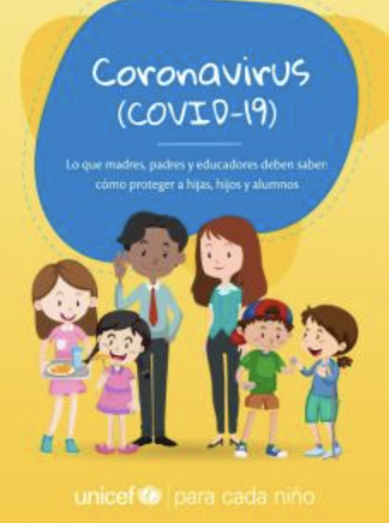
https://www.unicef.org/argentina/guia-adultos-coronavirus

PARA LOS NIÑOS: cuentos para ayudar a explicar a los niños qué es el coronavirus y la cuarentena.
https://660919d3-b85b-43c3-a3ad-3de6a9d37099.filesusr.com/ugd/64c685_ef31d8e608fd4b528eae3132b67a445e.pdf

https://www.copmadrid.org/web/publicaciones/rosa-contra-el-virus-cuento-para-explicar-a-los-ninos-y-ninas-el-coronavirus-y-otros-posibles-virus

https://1a7dc97d-1841-4385-a0ea-a6824f645418.usrfiles.com/ugd/1a7dc9_3ec26dc879b74ab6b2a1417c28158c47.pdf

https://www.yumpu.com/es/document/read/63156813/coronavirus-no-es-un-principe-ni-una-princesa

https://1a7dc97d-1841-4385-a0ea-a6824f645418.usrfiles.com/ugd/1a7dc9_1116c9146c99486a9df9bad3a57e6b83.pdf

https://www.youtube.com/watch?v=ly_P467k-Nc&feature=emb_rel_end

